1.新建语音
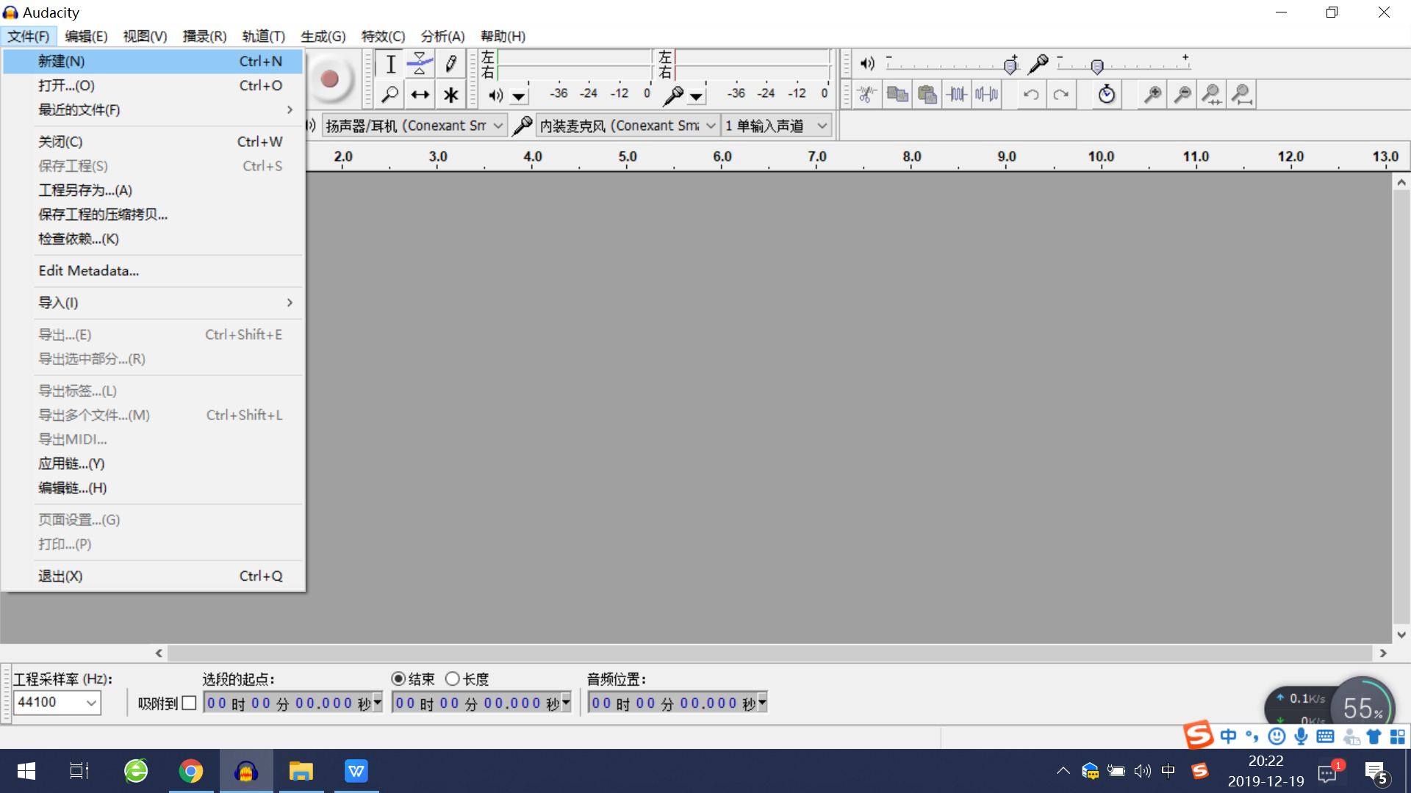

- 调整工程采样率
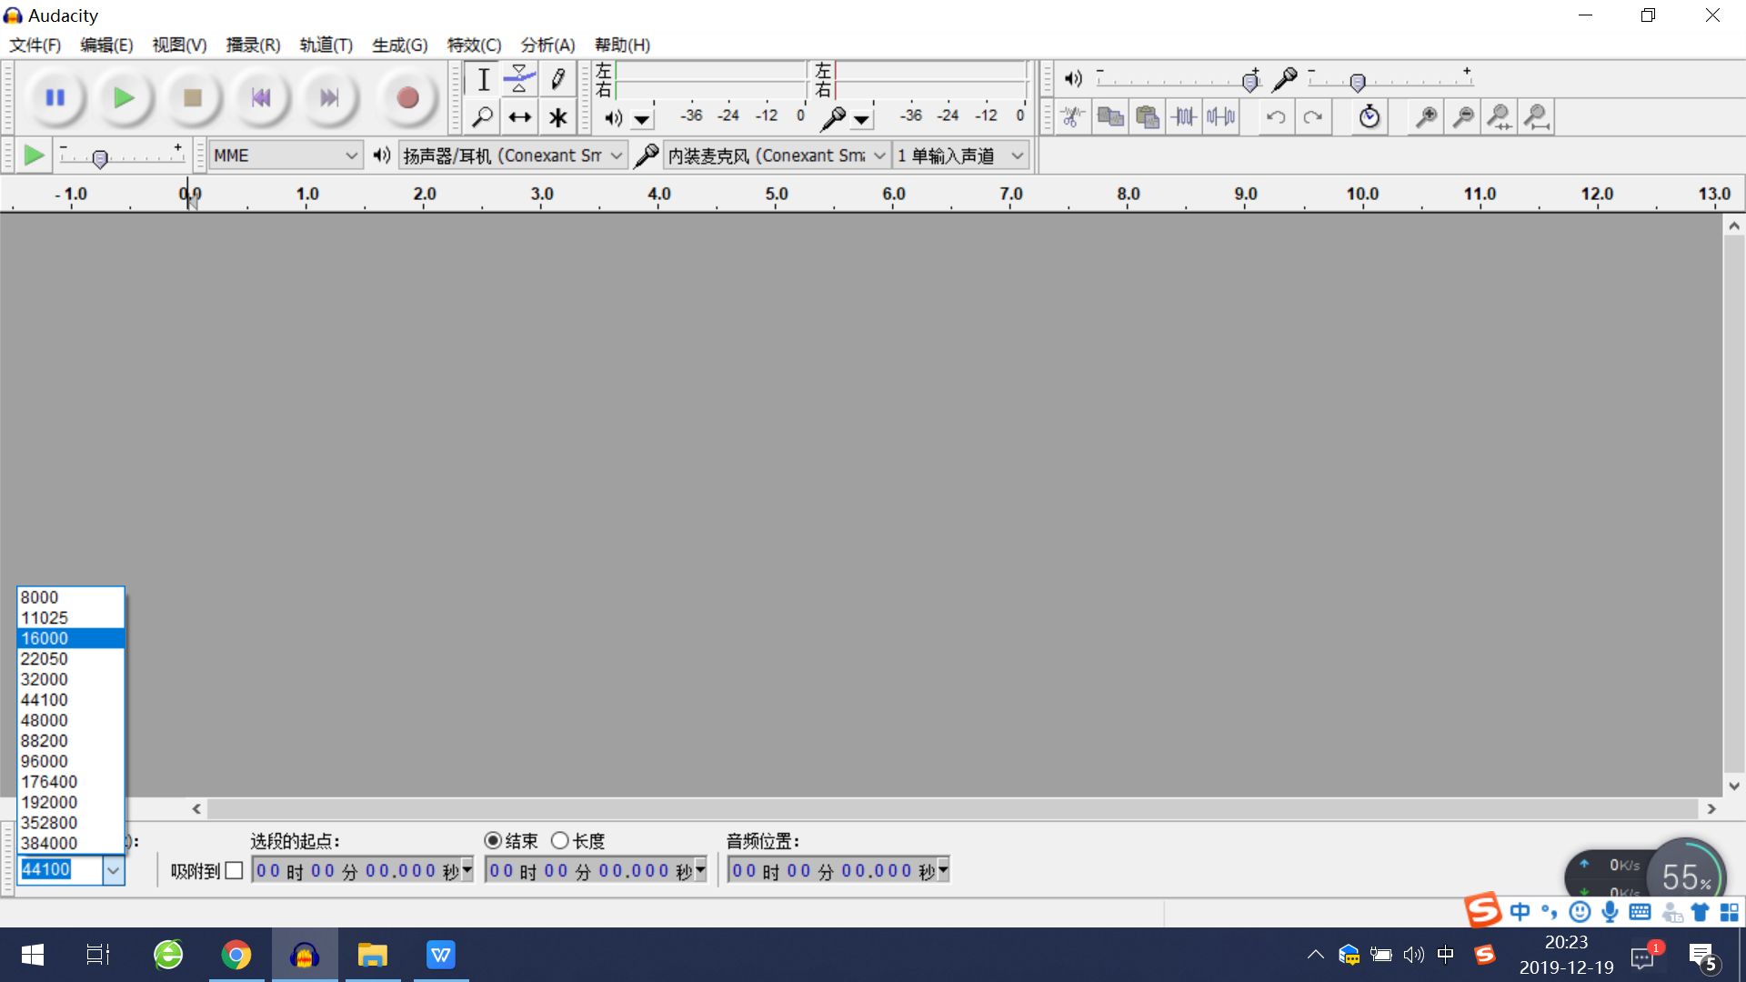

- 录制、暂停录制、播放、暂停播放
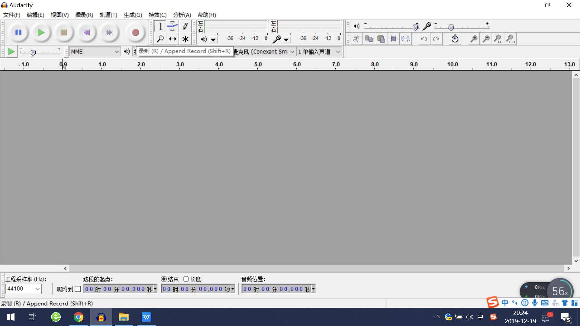

- 选中剪切或选中复制
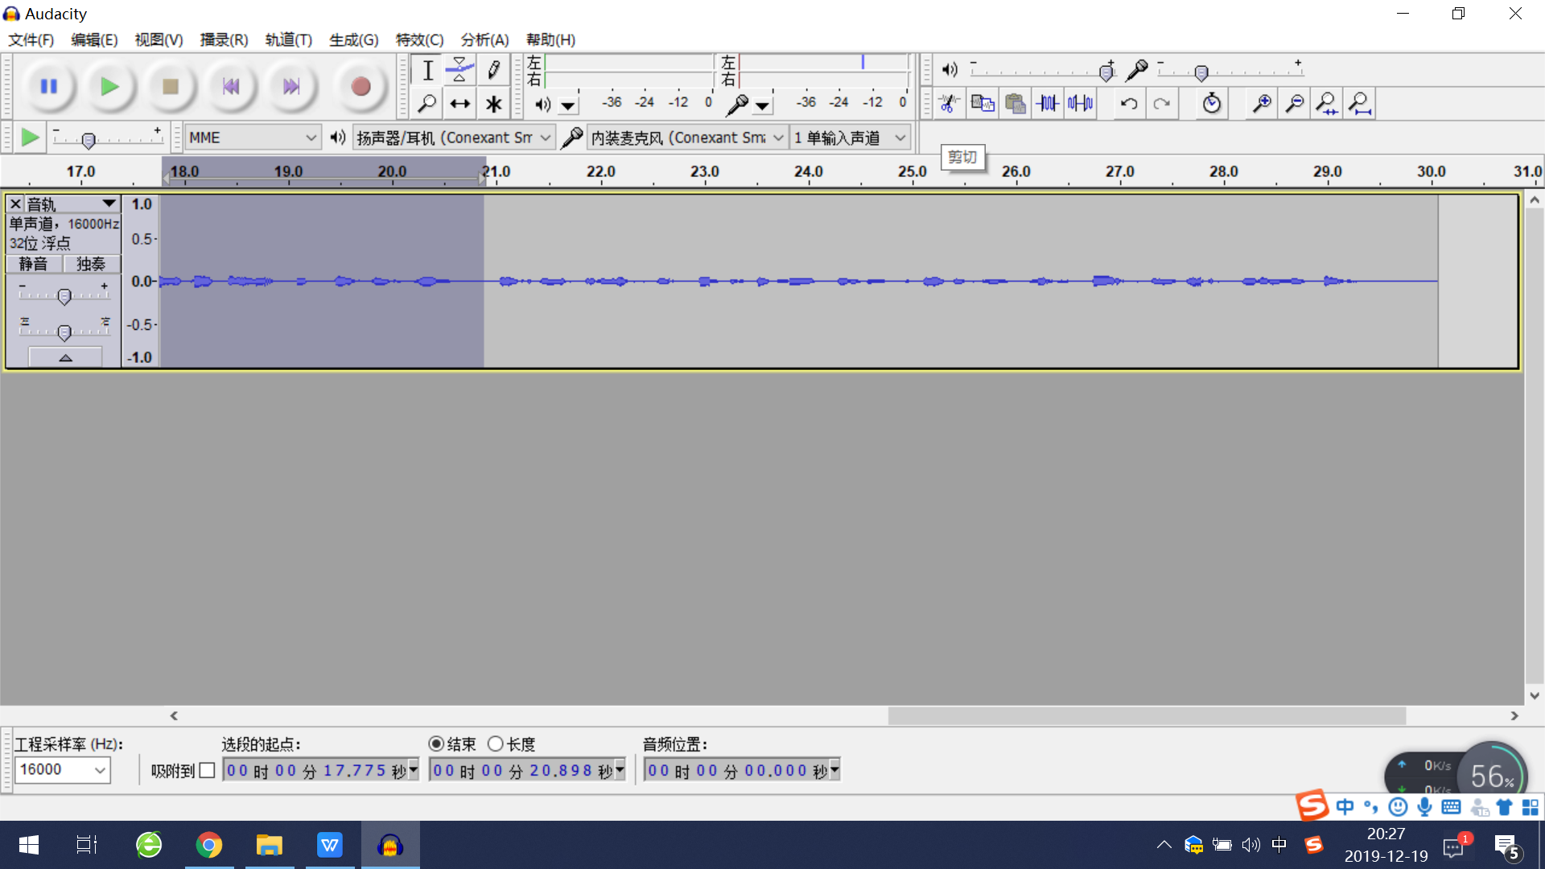

- 剪切或复制后再新建粘贴
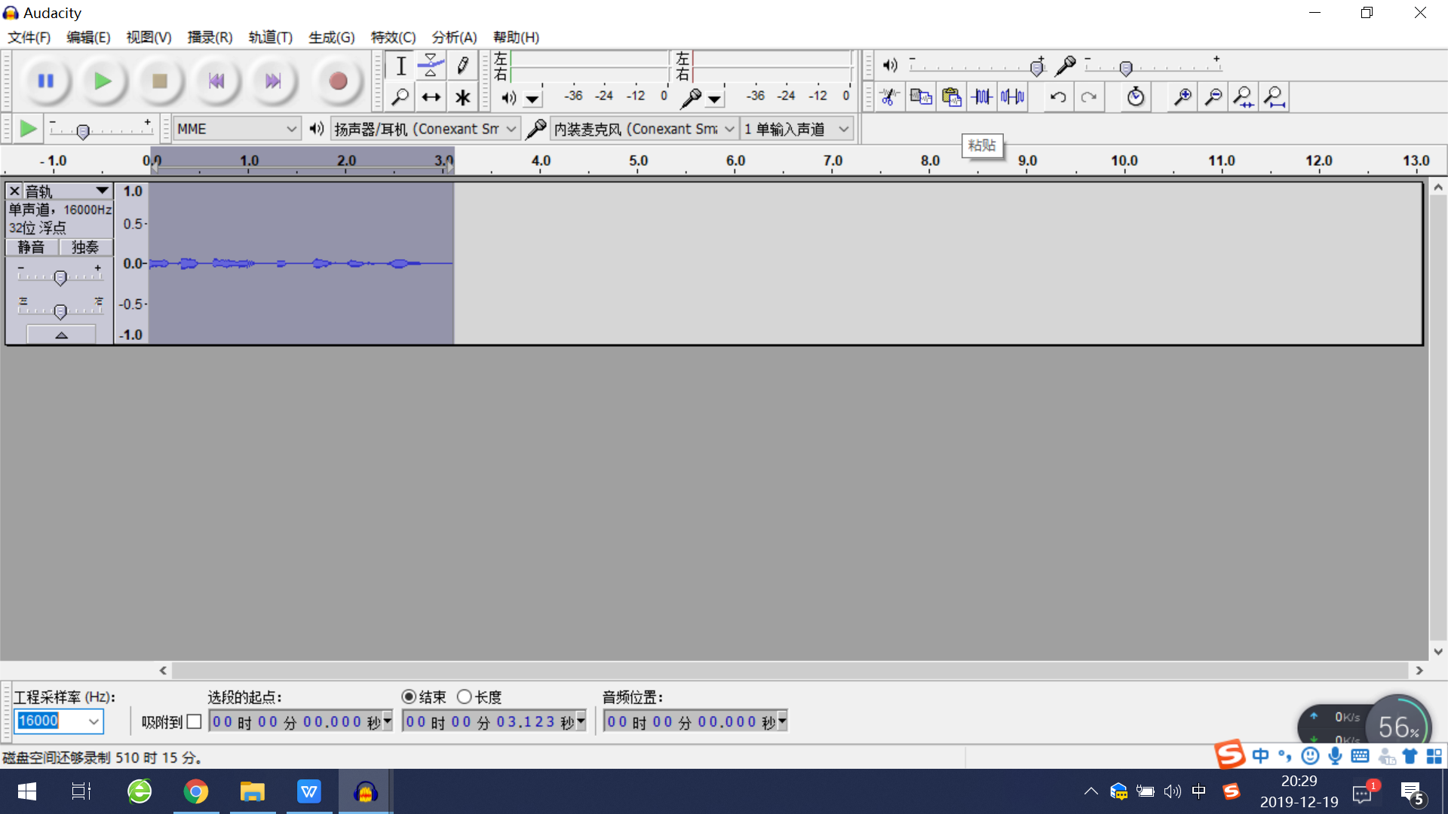

6.音频导出并选择格式
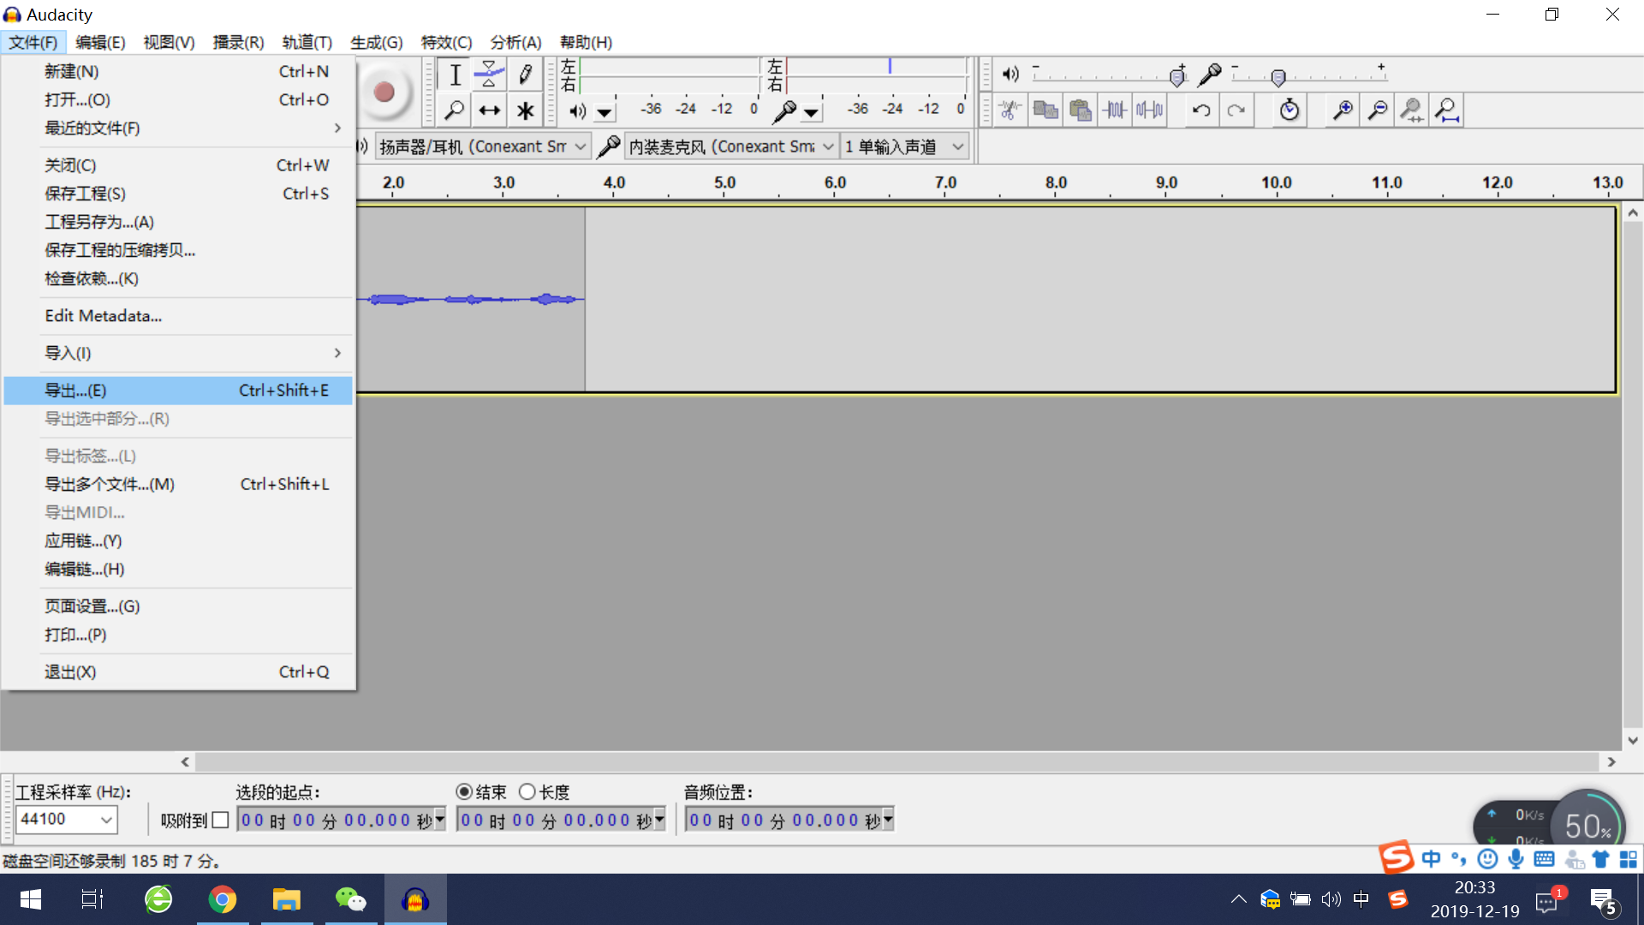

PS：更多功能也可百度搜索

